我的莫斯科交換201909-202001 @莫斯科市立大學
好一段時間才敢回想這半年的經歷。
就連現在想起來，我都還是十分心痛，像失戀一樣的感覺；並不是期望小於失望，而是我去了之後直接愛上莫斯科，離開她我好傷心。用「她」因為Москва是陰性字尾。
好的，先上圖。
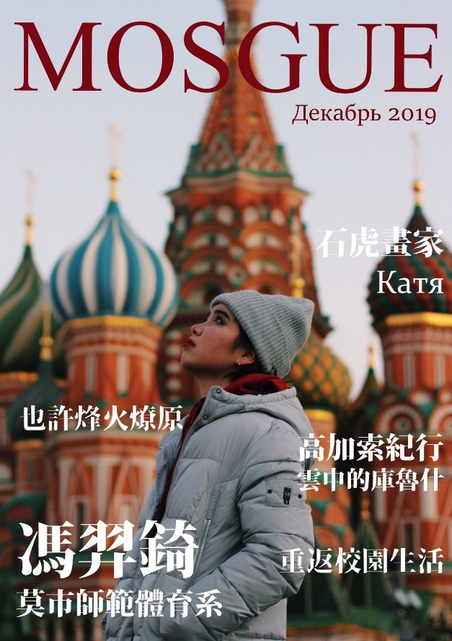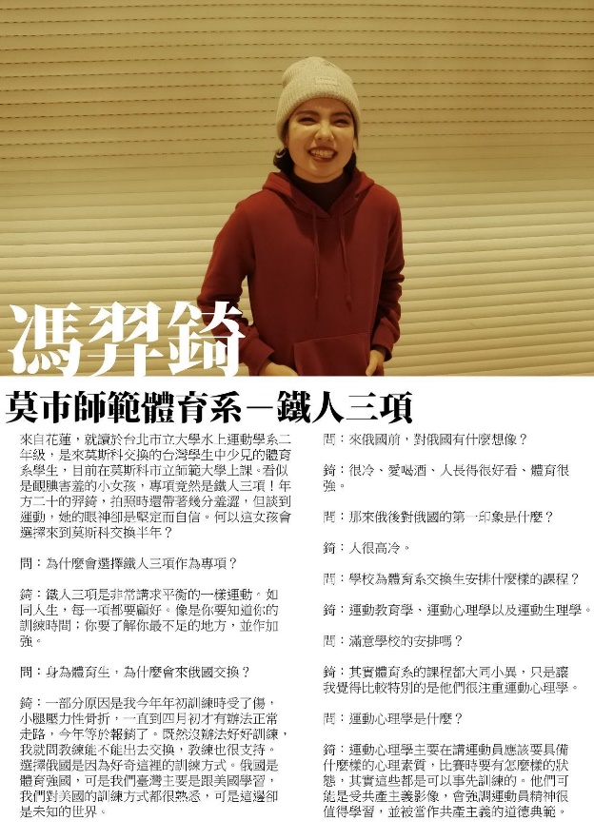

一個不小心在莫斯科台灣同學會的刊物裡，當崗封面人物。蠻害羞的，人生地不熟，同鄉人是薄情世界裡最深情代表，同宿舍的臺灣舍友、 臺灣同學會幹部群；不會俄文的情況下，在這邊受到這些人很多的幫助，心存感激多到心裡裝不下，滿出來。
在一個會越來越冷的時間去到莫斯科，很多人問我，是去過冬？是沒錯啊，盡收眼底的莫斯科夏末深秋與深冬，一刻也沒放過。
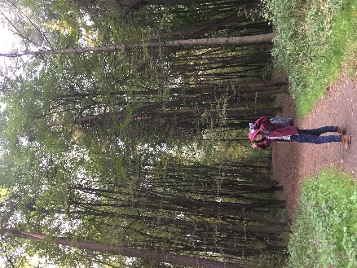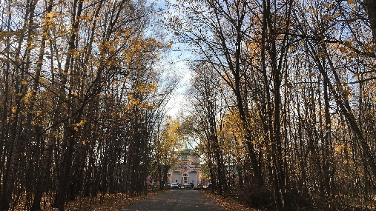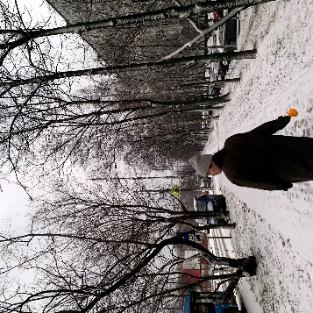
還有基督與天主教盛事：
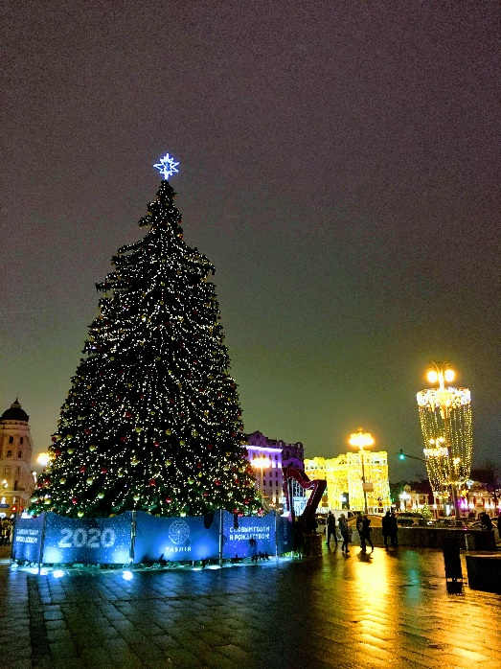
國曆新年：
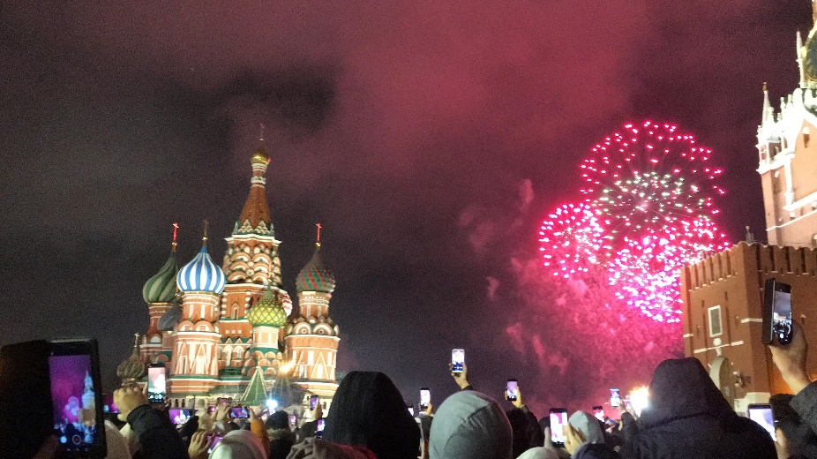
紅場的跨年煙火，其實不只紅場可以看，莫斯科各大公園會在紅場煙火後，陸陸續續展開煙火秀，那晚莫斯科變身不夜城，公車免費、地鐵24小時營運。
當然不止這些重點節慶，最有名的芭蕾和交響樂也都去眼見耳聞一遍了！
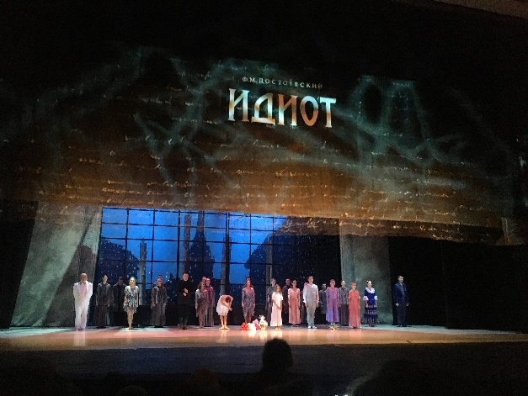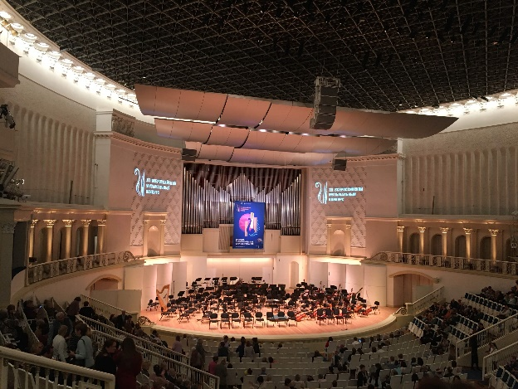
好懷念。
也許是因為才剛經歷完小大一的北上離家讀書，大二這年一開始又去莫斯科；對我來說，並沒有需要適應面臨獨自一人的感覺，反而因為連續進行這種離別的操作，變的很會享受這份孤獨，以及自己在面臨離別時，該如何面對自己的心情。
有些分開是苦澀的，道別的心情也是。
將此比喻到自己最熟悉的事物上；
我是競技四系的學生，專長是鐵人三項，沒錯我是個選手。
但我卻突然離開，去交換學生。
為甚麼？因為我在寒假自主訓練時，對自我身體狀況評估不當，跑步跑到小腿壓力性骨折。
訓練這回事，心理沒準備好時，身體也不會跟上；相反的，身體沒準備好時，心理更容易跟丟。
既然如此，與其在臺北傷心難過、又不能好好訓練，不如去出發吧！去莫斯科，好好的復原、好好的哭，也好好的想、好好的沉澱。
她的神秘、她的美景，在踏上俄國國土的那一刻，就安撫了我恐懼的心。
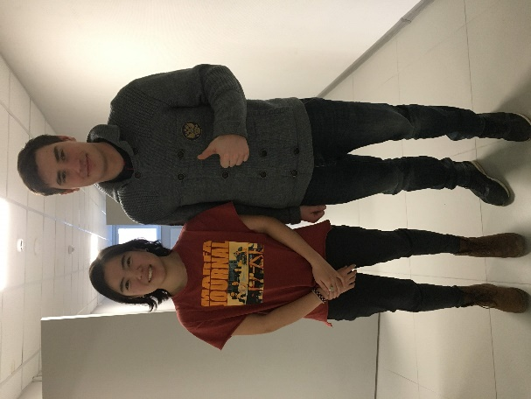
在這邊我交換的是體育學院，不過，體育學院裡的學生，並不全都是運動員，大部分都是學習體育的學生，在俄羅斯，只會稱國家隊的選手叫做運動員。
他們很注重從事運動者的心理素質，於是我被灌輸了很多運動心理學的知識，意外蠻符合我的需求的，也因此對這塊領域燃起了興趣。
由於俄羅斯人英文不好，當然，大學生也是，所以我在這邊上課有一個專屬的翻譯。(而且很帥哈哈哈)

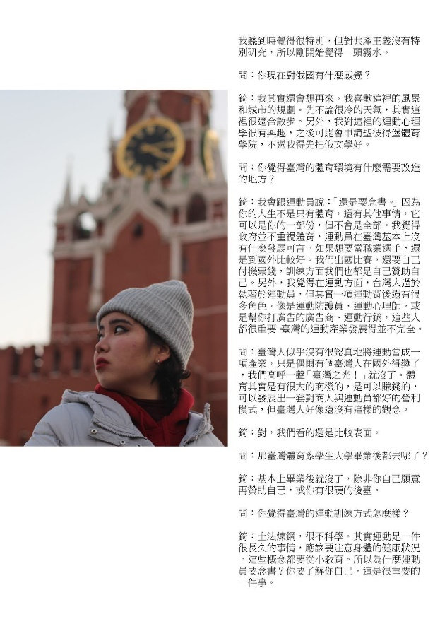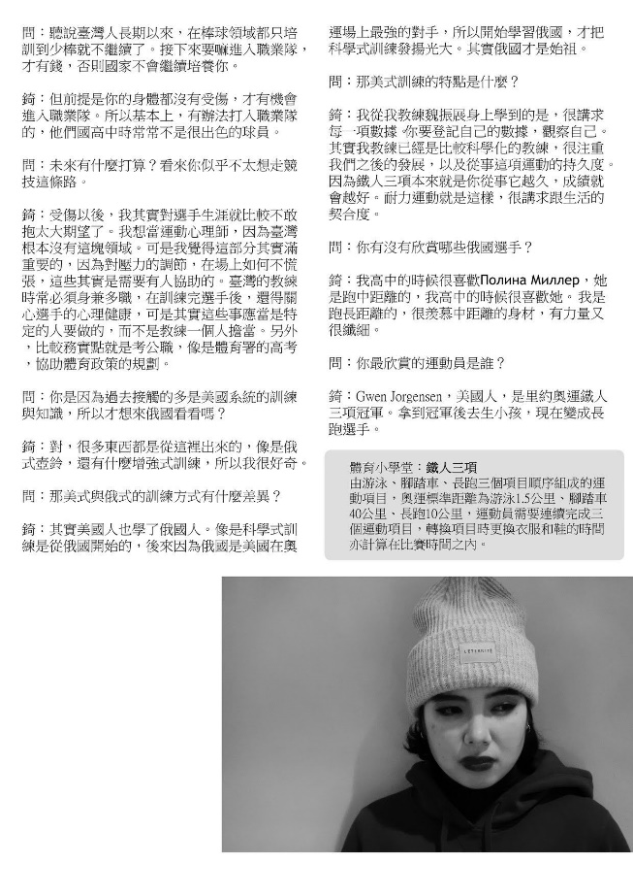
以下是一部份我自己在俄國寫的日記
十二月總結：無法消除冷，只好習慣它。漸漸也要習慣了，越來越喜歡這，也不曉得為甚麼，想學會說她的語言，她有奇怪的魅力，讓我想一直看著她。在路上散步，在下雪的森林裡跑著，空氣好冰，腳趾頭都沒感覺了，但我可以繼續走也可以慢慢地跑。上下班的地鐵站像臺北，可能因為他們都是大城市；頭暈目眩的聖誕裝飾，金光粼粼的莫斯科夜晚，晚餐約會後人聲嘈雜的人海裡，會有很好看的回眸一笑在等待，那晚一起等車的公車站，還有旁邊麵包店傳來的陣陣出爐的麵包香，聞起來心暖暖的，腦波弱的我們被燻到一起進去掏出錢包。聖誕快樂，雖然不是基督徒，只是個沒信仰的機車小屁孩。新年快樂，考完期末考拿到翻譯的給新年禮物，下一次的碰面，要說一口流利的俄語。
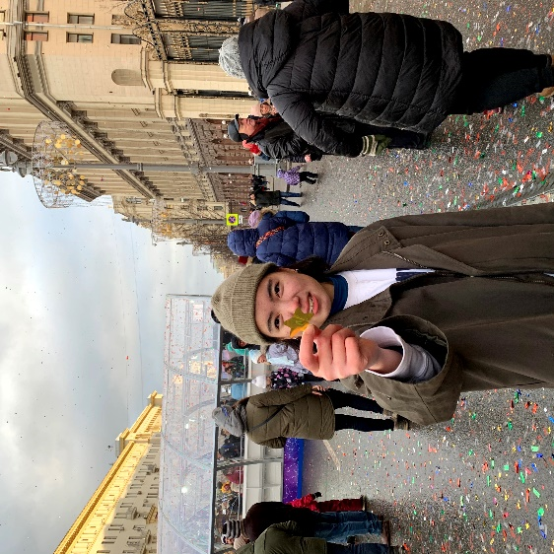
謝謝今年的際遇，往後的每個日子，只希望我能更能接受每個樣子的自己，並更喜歡自己；去盡力完成每次自己與自己的約定。


給準備要去交換的同學：
要會說俄文、要會說俄文、要會說俄文。
很重要所以說三遍，因為生活上會方便非常非常多，也比較能夠交到當地的朋友。其他部份，只要帶著一顆準備好能冒險的心，以及運轉快速的頭腦。
莫斯科市立大學的宿舍旁邊有一片森林，臉書粉專搜尋「俄語森林」，是在莫斯科上班的臺灣人創建的，有許多在莫斯科的秘密以及生存技能。絕對會有你/妳需要的資訊。

